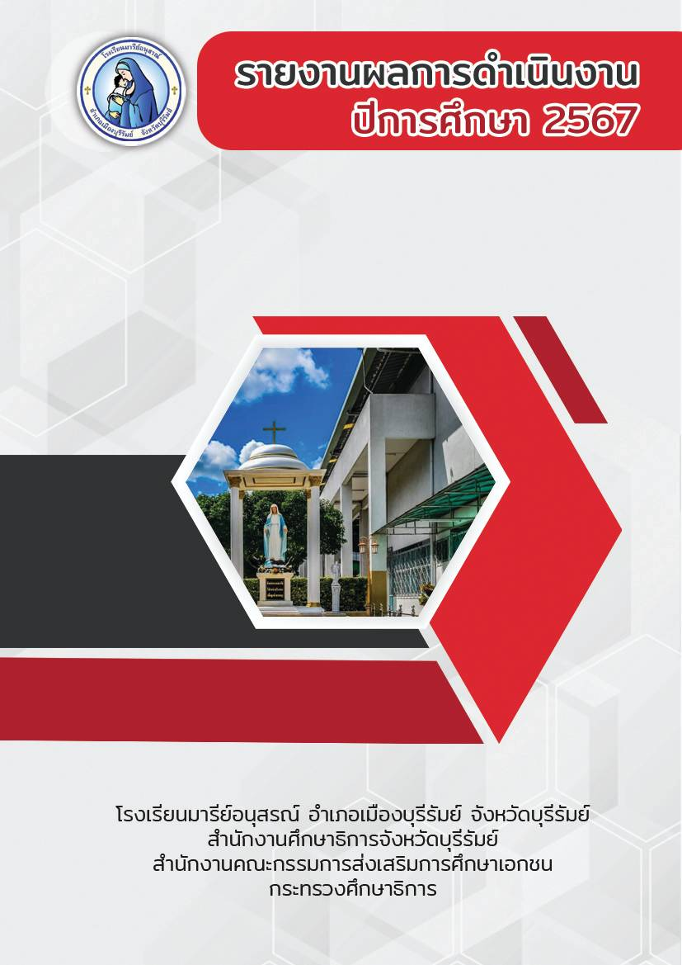
q

การทดสอบสมรรถภาพทางกาย
ฝ่ายกิจการนักเรียน

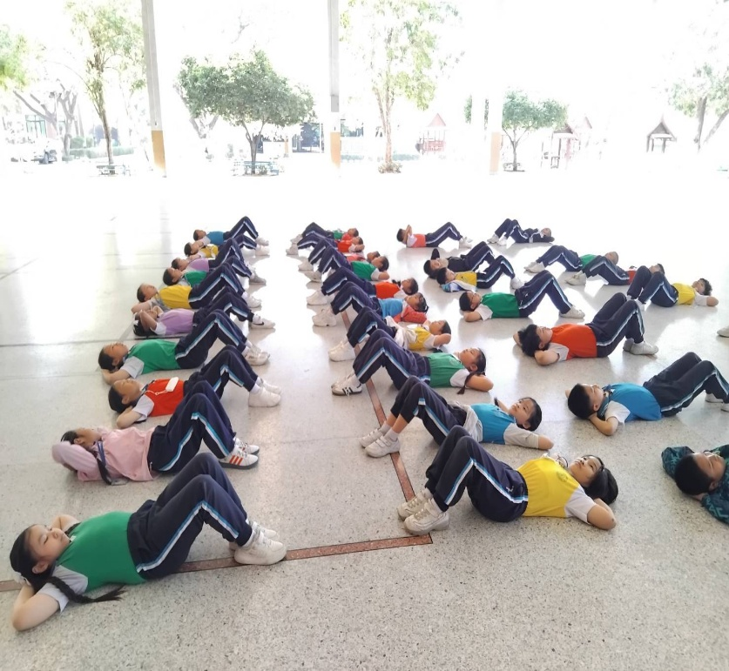

คำนำ
เอกสารฉบับนี้เป็นเอกสารรายงานการดำเนินงาน หน่วยงานกีฬา ฝ่ายกิจการนักเรียน ซึ่งจัดขึ้นระหว่างวันที่ 1 มกราคม 2567 – 28 กุมภาพันธ์ 2568 ณ สนามกีฬาโรงเรียนมารีย์อนุสรณ์ ตำบลชุมเห็ด อำเภอเมืองบุรีรัมย์ จังหวัดบุรีรัมย์ เพื่อให้นักเรียนมีน้ำหนัก ส่วนสูงตามเกณฑ์มาตรฐาน ผู้เรียนมีสมรรถภาพทางกายดี ตามเกณฑ์ ตามวัยมีการพัฒนาทางด้านร่างกาย ด้านอารมณ์ และด้านสังคม และสามารถนำผลการทดสอบสมรรถภาพไปเสริมสร้างร่างกายให้แข็งแรงขึ้นได้
ทั้งนี้ในการดำเนินกิจกรรมทดสอบสมรรถภาพทางกาย ผู้จัดทำขอขอบพระคุณพ่อดร.จักรี พันธ์สมบัติ ผู้จัดการโรงเรียนมารีย์อนุสรณ์ ที่ส่งเสริมสนับสนุน คอยให้คำแนะนำด้านการจัดกิจกรรมและขอบคุณคณะครูทุกท่านที่ให้ความร่วมมือในการดำเนินกิจกรรมเป็นอย่างดี ผู้จัดทำหวังเป็น อย่างยิ่งว่าเอกสารฉบับนี้จะเป็นแนวทางการจัดกิจกรรมในครั้งต่อไป
หากมีข้อผิดพลาดประการใดผู้จัดทำจะได้นำไปปรับปรุงในครั้งต่อไป

นางสาววันทนา แผ้วพลสง
ผู้จัดทำ

สารบัญ

เรื่อง หน้า
คำนำ ก
สารบัญ ข
รายงานสรุปกิจกรรมทดสอบสมรรถภาพทางกาย
- สรุปผลการดำเนินงาน (ที่ปฏิบัติจริง)
- วิธีการติดตาม/เครื่องมือการประเมินผลการปฏิบัติงาน
- สรุปผลการดำเนินงานตามตัวชี้วัด
- จุดเด่นของแผนงาน/โครงการ/กิจกรรมครั้งนี้
- ข้อเสนอแนะเพื่อการพัฒนาแผนงาน/โครงการ/กิจกรรมครั้งต่อไป
ภาคผนวก
แผนงานหน่วยงานกีฬา
ประมวลภาพกิจกรรม

สรุปแผนงาน /โครงการ/กิจกรรม
ฝ่ายกิจการนักเรียน (งานกีฬา) โรงเรียนมารีย์อนุสรณ์ จังหวัดบุรีรัมย์
ปีการศึกษา 2567
**************************************************************************
แผนงาน/โครงการ/กิจกรรม
ผู้รับผิดชอบ นางสาววันทนา แผ้วพลสง ฝ่าย กิจการนักเรียน
ตอบสนองแผนพัฒนาโรงเรียน : พันธกิจข้อที่ 1 กลยุทธ์ข้อที่ 2,3,11 เป้าหมายข้อที่ 7
ตอบสนองมาตรฐานการศึกษา สมศ.รอบ 5: มาตรฐานที่ 2 ประเด็นที่ 2.1
ตอบสนองมาตรฐานของโรงเรียน : มาตรฐานที่ 1,5 ตัวบ่งชี้ที่
สอดคล้องกับนโยบายและจุดเน้นกระทรวงศึกษาธิการ 1,2
1. สรุปวิธีดำเนินการ (ที่ปฏิบัติจริง)
ทั้งนี้มีการประชุมวางแผนร่วมกับหน่วยงานกีฬา ฝ่ายกิจการนักเรียน และกลุ่มสาระสุขศึกษาและพลศึกษา โดยร่างตัวโครงการจนได้รูปแบบและเนื้อหาการจัดกิจกรรม จัดพิมพ์เอกสารเพื่อขออนุมัติ จัดแต่งตั้งคณะกรรมการการดำเนินงานให้กับผู้รับผิดชอบ และดำเนินการทดสอบสมรรถภาพทางกาย ให้กับนักเรียนชั้นประถมศึกษาปีที่ 1 ถึงชั้นมัธยมศึกษาปีที่ 3 ระหว่าง วันที่ 1 มกราคม 2567– 28 กุมภาพันธ์ 2568 ณ สนามกีฬาโรงเรียนมารีย์อนุสรณ์ ตำบลชุมเห็ด อำเภอเมืองบุรีรัมย์ จังหวัดบุรีรัมย์ และทั้งนี้ได้สรุปผลการนำเนินการรายงานผลต่อผู้บริหารระดับสูงตามลำดับ โดยสรุปผลการดำเนินการดังต่อไปนี้
2. งบประมาณ
ตั้งไว้ 1,090 บาท รายการที่เบิกมีดังนี้
- ไม่ได้ใช้

3. วิธีการติดตาม/เครื่องมือการประเมินผลการปฏิบัติงาน
วิธีการติดตามกิจกรรมการทดสอบสมรรถภาพทางกาย ณ สนามกีฬาโรงเรียนมารีย์อนุสรณ์ ตำบลชุมเห็ด อำเภอเมืองบุรีรัมย์ จังหวัดบุรีรัมย์ เพื่อศึกษาวิเคราะห์ข้อมูลในด้านต่างๆ ในครั้งนี้คือ
3.1 แบบบันทึกการเข้าร่วมกิจกรรมการทดสอบสมรรถภาพทางกาย
3.2 แบบบันทึกผลการทดสอบสมรรถภาพทางกาย
3.3 แบบประเมินความพึงพอใจ

สรุปผลการดำเนินงานตามตัวชี้วัดความสำเร็จโครงการ
ที่ | ตามตัวชี้วัดความสำเร็จของ โครงการ | สภาพความสำเร็จ |  | ผลการดำเนินงาน
 |  | บรรลุ | ไม่บรรลุ
1 | ร้อยละ 100ของนักเรียน ที่เข้าร่วมกิจกรรมทดสอบสรรถภาพทางกาย |  |  | จากข้อมูลการการเข้าร่วมกิจกรรม ระหว่างวันที่1 มกราคม 2567– 28 กุมภาพันธ์ 2568 ณ สนามกีฬาโรงเรียนมารีย์อนุสรณ์ ตำบลชุมเห็ด อำเภอเมืองบุรีรัมย์ พบว่าจำนวน คน เข้าร่วมกิจกรรมจำนวน 2,306 คน  คิดเป็นร้อยละ 96.70
2 | ร้อยละ 90 ของผู้เข้าร่วมมีความพึงพอใจในกิจกรรมทดสอบสมรรถภาพทางกาย |  |  | จากการตอบแบบสอบถาม ความพึงพอใจ พบว่าผู้เข้าร่วมการแข่งขันมีความพึงพอใจต่อ กิจกรรมทดสอบสมรรถภาพทางกาย โดยมีค่าเฉลี่ยอยู่ที่ 4.38 คิดเป็นร้อยละ 87.68

4. สรุปผลในภาพรวม
4.1 จุดเด่นของแผนงาน/โครงการ/กิจกรรมครั้งนี้
1. นักเรียนได้เข้าร่วมกิจกรรมทดสอบสมรรถภาพ เพื่อประเมินสมรรถภาพร่างกายและสุขภาพว่ามีจุดอ่อรและจุดแข็งอะไรบ้าง
2. นักเรียนนำผลของการทดสอบไปสู่การวางแผนปรับปรุงความบกพร่องต่างๆให้มีสมรรถภาพทางกายที่สมบูรณ์
3. ครูสามารถใช้เป็นแนวทางในการคัดเลือกนักกีฬาได้
4.2 ข้อเสนอแนะเพื่อการพัฒนาแผนงาน/โครงการ/กิจกรรมครั้งต่อไป
4.2.1 เพิ่มอุปกรณ์การทดสอบให้เพียงพอและครบตามขบวนการทดสอบ
• ข้อเสนอแนะอื่นๆ
คณะกรรมการดำเนินการจะปรับปรุงและหาแนวทางร่วมกันเพื่อจัดกิจกรรมการทดสอบสมรรถภาพทางกายให้เหมาะสมมากยิ่งขึ้นต่อไป

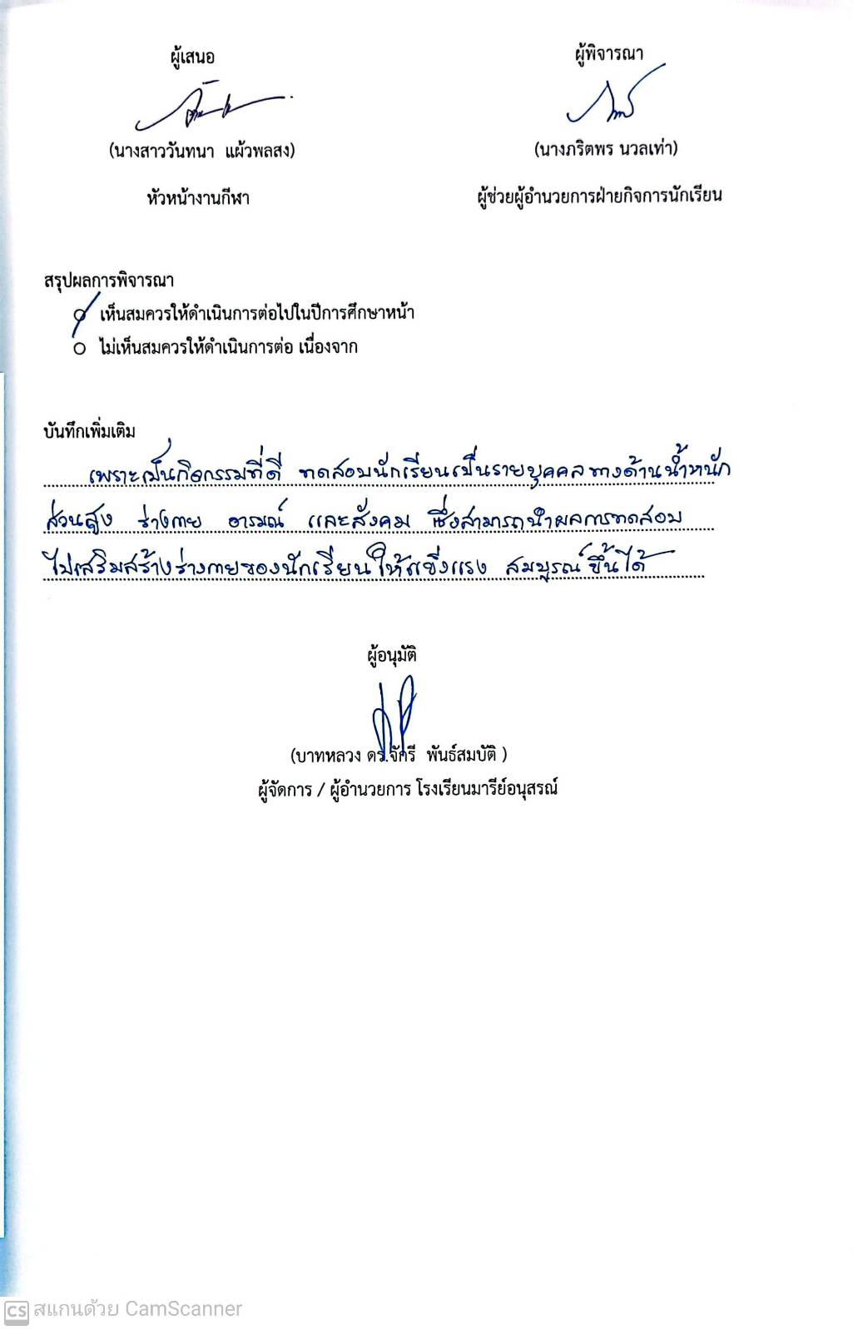
ผู้เสนอ ผู้พิจารณา

(นางสาววันทนา แผ้วพลสง) (นางภริตพร นวลเท่า)
หัวหน้างานกีฬา ผู้ช่วยผู้อำนวยการฝ่ายกิจการนักเรียน

สรุปผลการพิจารณา
- เห็นสมควรให้ดำเนินการต่อไปในปีการศึกษาหน้า
- ไม่เห็นสมควรให้ดำเนินการต่อ เนื่องจาก

บันทึกเพิ่มเติม
.....................................................................................................................................................................
.....................................................................................................................................................................
…………………………………………………………………………………………………………………………………………………

ผู้อนุมัติ

(บาทหลวง ดร.จักรี พันธ์สมบัติ )
ผู้จัดการ / ผู้อำนวยการ โรงเรียนมารีย์อนุสรณ์

ภาคผนวก

รายงานสรุปกิจกรรมทดสอบสมรรถภาพทางกาย ปีการศึกษา 2567
จากการดำเนินงานจัดกิจกรรมทดสอบสมรรถภาพทางกาย ปีการศึกษา 2565 ในวันที่ 1 มกราคม 2567– 28 กุมภาพันธ์ 2568 ณ สนามกีฬาโรงเรียนมารีย์อนุสรณ์ ตำบลชุมเห็ด อำเภอเมืองบุรีรัมย์ จังหวัดบุรีรัมย์ ซึ่งมีนักเรียนที่มีสิทธิ์เข้าร่วมกิจกรรมในครั้งนี้ทั้งสิ้น 2,306 คน เข้าร่วมกิจกรรมทั้งสิ้น 2,230คน โดยคิดเป็นร้อยละ 96.70และนักเรียนที่ไม่ได้เข้าร่วมจำนวน 76 คน คิดเป็นร้อยละ 3.29และได้ดำเนินการจัดกิจกรรมทดสอบสมรรถภาพทางกายในครั้งนี้
ตารางที่ 1 แสดงจำนวนนักเรียนที่เข้าร่วมกิจกรรมทดสอบสมรรถภาพทางกาย 2565
ลำดับ | ระดับชั้น | จำนวนนักเรียน | นักเรียนที่  ผ่าน | ร้อยละ | นักเรียนที่ไม่ผ่าน | ร้อยละ | หมายเหตุ
1 | ประถมศึกษาปีที่ 1 | 253 | 230 | 90.90 | 23 | 9.09 | -
2 | ประถมศึกษาปีที่ 2 | 296 | 279 | 94.25 | 17 | 5.74 | -
3 | ประถมศึกษาปีที่ 3 | 293 | 290 | 98.97 | 3 | 1.03 | -
4 | ประถมศึกษาปีที่ 4 | 280 | 268 | 95.71 | 12 | 4.28 | -
5 | ประถมศึกษาปีที่ 5 | 322 | 314 | 97.51 | 8 | 2.48 | -
6 | ประถมศึกษาปีที่ 6 | 346 | 333 | 96.24 | 13 | 3.75 | -
7 | มัธยมศึกษาปีที่ 1 | 238 | 238 | 100 | - | 0
8 | มัธยมศึกษาปีที่ 2 | 150 | 150 | 100 | - | 0 | -
9 | มัธยมศึกษาปีที่ 3 | 128 | 128 | 100 | - | 0 | -
 | รวม | 2,306 | 2,230 | 96.70 | 76 | 3.29

จากตารางที่ 1 พบว่า นักเรียนชั้นประถมศึกษาปีที่ 1 ถึงชั้นมัธยมศึกษาปีที่3 ที่ผ่านกิจกรรมทดสอบสมรรถภาพทางกายคิดเป็นร้อยละ 96.70และนักเรียนที่ไม่ผ่านกิจกรรมทดสอบสมรรถภาพทางกาย คิดเป็นร้อยละ 3.29

ผลการวิเคราะห์ข้อมูล
กิจกรรมทดสอบสมรรถภาพทางกาย ปี2567
ณ สนามกีฬาโรงเรียนมารีย์อนุสรณ์ ตำบลชุมเห็ด อำเภอเมืองบุรีรัมย์ จังหวัดบุรีรัมย์
ผลการวิเคราะห์ข้อมูล
ส่วนที่ 1 ข้อมูลพื้นฐาน
จากการแจกแบบสอบถามการเข้าร่วมกิจกรรมได้รับกลับคืนจำนวน 100 แผ่น แยกเป็นเพศชาย 50 คน คิดเป็นร้อยละ 50.00 เป็นเพศหญิงจำนวน 50 คน คิดเป็นร้อยละ 50.00 สถานะของผู้ตอบแบบสอบถามเป็นนักเรียนรวมทั้งหมด จำนวน 100 คน
ตารางที่ 1 เพศของผู้ตอบแบบสอบถาม
เพศ | จำนวน (คน) | ร้อยละ | หมายเหตุ
ชาย | 50 | 50.00 | -
หญิง | 50 | 50.00 | -
รวม | 100 | 100 | -
ส่วนที่ 2 ความพึงพอใจต่อกิจกรรมทดสอบสมรรถภาพทางกาย
ตารางที่ 2 แสดงความพึงพอใจต่อการจัดกิจกรรมทดสอบสมรรถภาพทางกาย
รายการ | ค่าเฉลี่ย X  ค่าเบี่ยงเบน | ค่าเบี่ยงเบน มาตรฐาน S.D. | ร้อยละ | แปลผล
1. รูปแบบการจัดกิจกรรม | 4.24 | 0.84 | 84.8 | มาก
2. ลำดับขั้นตอนในการจัดกิจกรรม | 4.36 | 0.69 | 87.2 | มาก
3. ระยะเวลาที่ใช้ในการจัดกิจกรรม | 4.34 | 0.79 | 86.8 | มาก
4. ความเหมาะสมของการจัดกิจกรรม | 4.38 | 0.80 | 87.6 | มาก
5. สถานที่จัดกิจกรรม | 4.60 | 0.66 | 92 | มากที่สุด
เฉลี่ย | 4.38 |  | 87.68
จากตารางที่ 2 พบว่าความพึงพอใจต่อการจัดกิจกรรมทดสอบสมรรถภาพทางกาย ในวันที่ 1ธันวาคม 2565-31มกราคม 2566 ณ สนามกีฬาโรงเรียนมารีย์อนุสรณ์ ตำบลชุมเห็ด อำเภอเมืองบุรีรัมย์ จังหวัดบุรีรัมย์ในภาพรวมมีความพึงพอใจในระดับมาก โดยมีค่าเฉลี่ยที่ 4.38 คิดเป็นร้อยละ 87.68

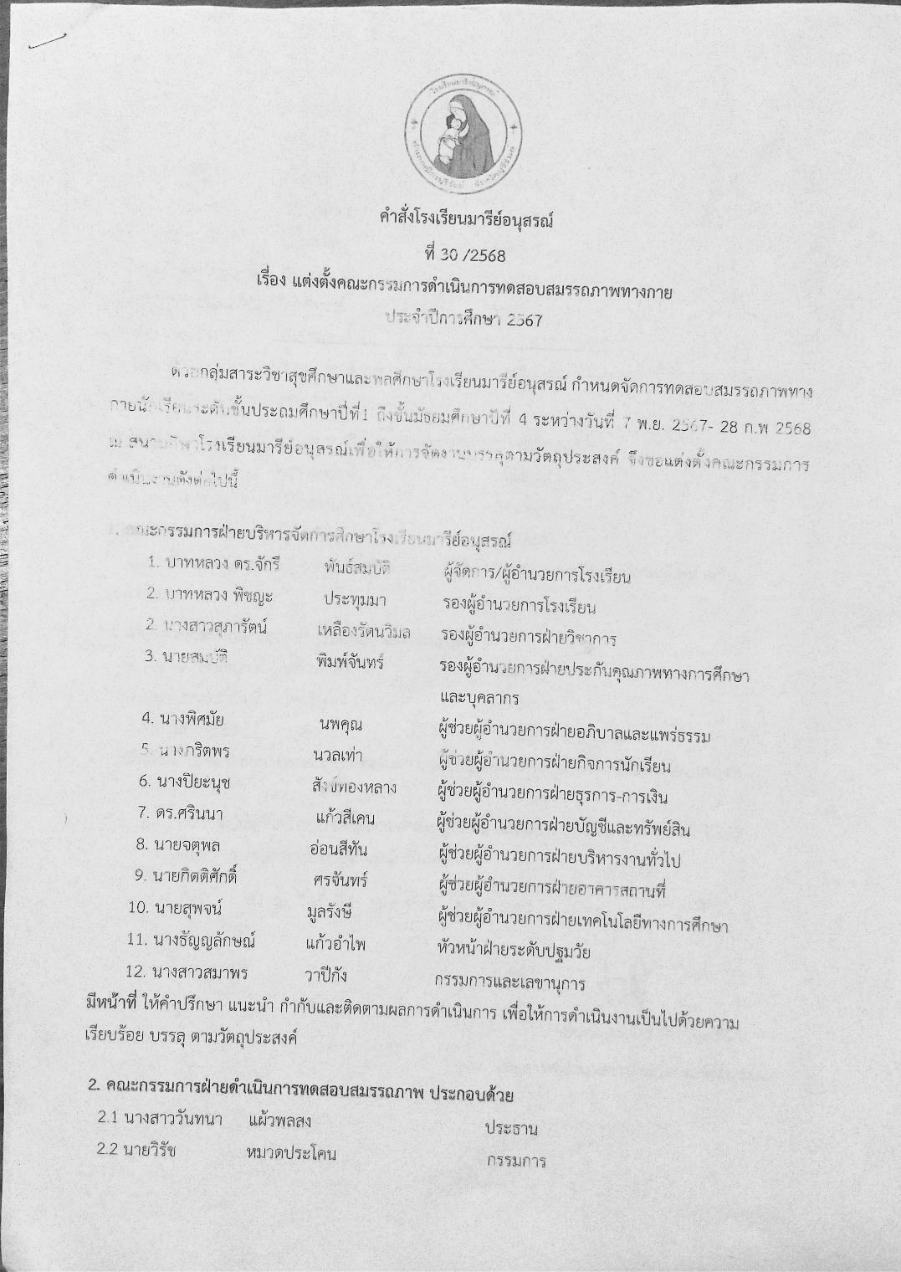

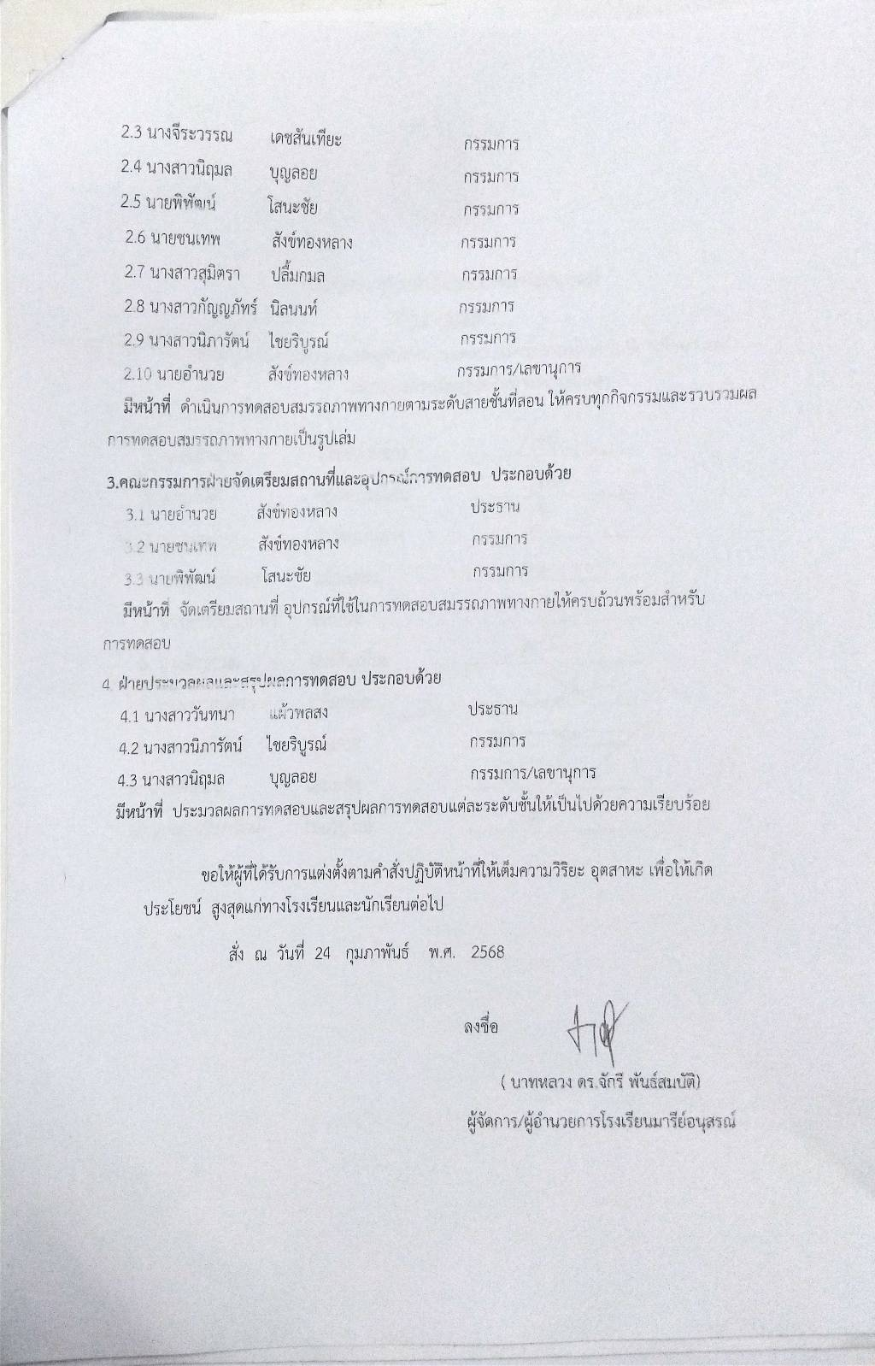

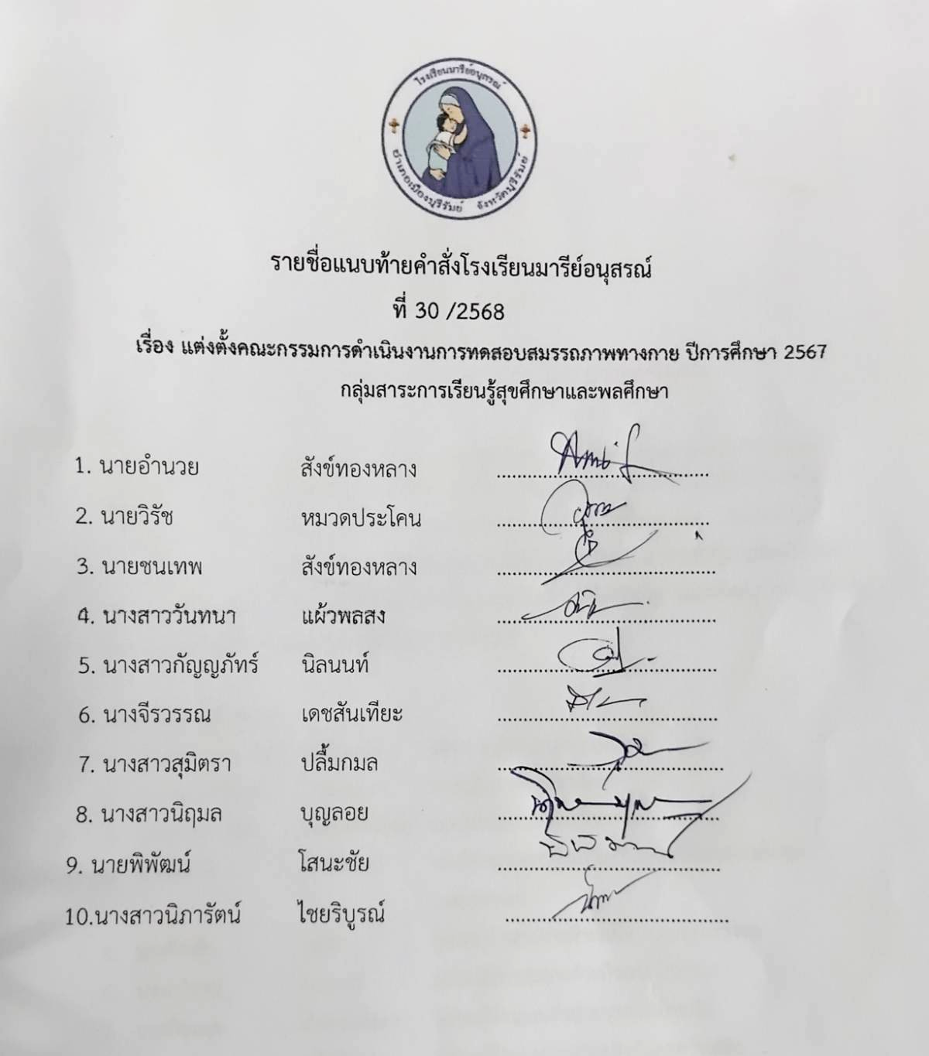



ลำดับที่ 5 ปีการศึกษา 2567
ชื่อโครงการ ส่งเสริมสุขภาพและกีฬา
หน่วยงานที่รับผิดชอบ กลุ่มงานส่งเสริมสุขภาพและกีฬา ฝ่าย กิจการนักเรียน
ตอบสนองแผนพัฒนาโรงเรียน : พันธกิจข้อที่ 1 กลยุทธ์ข้อที่ 2,3,11 เป้าหมายข้อที่ 7
ตอบสนองมาตรฐานการศึกษา สมศ.รอบ 5: มาตรฐานที่ 2 ประเด็นที่ 2.1
ตอบสนองมาตรฐานของโรงเรียน : มาตรฐานที่ 1,5 ตัวบ่งชี้ที่
สอดคล้องกับนโยบายและจุดเน้นกระทรวงศึกษาธิการ 1,2
ลักษณะโครงการ ประจำ ใหม่ ต่อเนื่อง
1.หลักการและเหตุผล
โรงเรียนมารีย์อนุสรณ์ ได้เห็นความสำคัญและมุ่งมั่นในการพัฒนาผู้เรียน ให้มีสุขภาพร่างกายที่แข็งแรง มีสุขนิสัยและสุขภาพจิตที่ดี ตามนโยบายของกรมอนามัย กระทรวงสาธารณสุขและสอดคล้องกับสุขบัญญัติแห่งชาติในการสร้างคนไทยให้มีสุขภาพดี ตระหนักในการดูแลสุขภาวะทางใจ ยึดความสุขของผู้เรียนเป็นสำคัญ ให้ผู้เรียนมีความรู้ และทักษะในการดูแลรักษาสุขภาพด้วยการหมั่นออกกำลังกายอย่างปลอดภัย และเหมาะสมกับวัยของตนเอง ฝ่ายกิจการนักเรียนจึงได้จัดกิจกรรมต่างๆเพื่อพัฒนาส่งเสริมและยกระดับเพิ่มทักษะการดูแล สุขภาพนักเรียนให้สามารถนำความรู้ ทักษะต่างๆไปใช้ให้เกิดประโยชน์ในชีวิตได้อย่างมีความสุข และสอดคล้องกับปีคาทอลิกไทยรวมพลังรักษ์โลก ที่เน้นพันธกิจในการหล่อเลี้ยงแรงบันดาลใจให้ผู้เรียนอย่างสม่ำเสมอจากแหล่งกำเนิดชีวิต นั่นคือพระวาจาของพระเจ้า(พระคัมภีร์) ที่มุ่งพัฒนาผู้เรียนให้เป็นผู้เจริญชีวิต ที่รับใช้ รับผิดชอบ มีวินัย รักสามัคคี และให้อภัย สามารถนำไปใช้ในชีวิตประจำวันได้อย่างยั่งยืน จึงได้จัดทำโครงการส่งเสริมผู้เรียนขึ้น ภายใต้ชื่อโครงการส่งเสริมสุขภาพและกีฬา
วัตถุประสงค์
1.เพื่อให้ผู้เรียนมีสุขนิสัย สุขภาพกาย สุขภาพจิตที่ดี
2.เพื่อให้ผู้เรียนมีสมรรถภาพทางกายดี ตามเกณฑ์ ตามวัย
3.เพื่อให้ผู้เรียนได้ใช้ความสามารถในด้านกีฬาประเภทต่างๆ
4.เพื่อพัฒนาส่งเสริมทางด้านอารมณ์ สังคม สติปัญญา ให้แก่นักเรียนให้เป็นผู้มีจิตใจแจ่มใส มีน้ำใจเป็นนักกีฬา รู้แพ้ รู้ชนะ รู้อภัย มีความสามัคคีในหมู่คณะ
3. เป้าหมาย
3.1 เชิงปริมาณ
3.1.1 นักเรียนเข้าร่วมกิจกรรมกีฬาสีภายในคิดเป็นร้อยละ 100
3.1.2 นักเรียนเข้าร่วมการทดสอบสมรรถภาพทางกายคิดเป็นร้อยละ 100
3.1.3 นักเรียนที่เข้าร่วมการออกกำลังกายคิดเป็นร้อยละ 95

3.2 เชิงคุณภาพ
3.2.1 นักเรียนมีสุขนิสัย มีสุขภาพจิตและมีสมรรถภาพทางกายที่ดีขึ้น
3.2.2 นักเรียนได้ใช้ความสามารถทางด้านกีฬาประเภทต่างๆตามความถนัดของตนเองได้อย่างเต็มศักยภาพ
3.2.3 นักเรียนเป็นผู้มีจิตใจแจ่มใส มีน้ำใจเป็นนักกีฬา รู้แพ้ รู้ชนะ รู้อภัย มีความสามัคคีในหมู่คณะมากขึ้น
3.2.4 นักเรียนมีสมรรถภาพทางกายตามเกณฑ์ที่กำหนด

3.3 ตัวชี้วัดความสำเร็จ
3.3.1 นักเรียนเข้าร่วมกิจกรรมกีฬาสีภายใน คิดเป็นร้อยละ 100
3.3.2 นักเรียนเข้าร่วมการทดสอบสมรรถภาพทางกาย คิดเป็นร้อยละ 100
3.3.3 นักเรียนที่เข้าร่วมการออกกำลังกาย คิดเป็นร้อยละ 100
4. งบประมาณ
4.1 งบโรงเรียน 75,695 บาท 4.2 งบโครงการเรียนฟรี..............-...............บาท
4.3 งบจัดหา 49,000 บาท (เก็บค่าบำรุงสีจากนักเรียนคนละ 10 บาท/คน)
รวมเป็นเงิน 99,695 บาท
5. สถานที่ดำเนินการ
โรงเรียนมารีย์อนุสรณ์
6. เครื่องมือการติดตามและประเมินผล
6.1 แบบประเมินการเข้าร่วมกิจกรรม
6.2 แบบประเมินความพึงพอใจในการเข้าร่วมกิจกรรม
7. รายละเอียดกิจกรรม ระยะเวลาการดำเนินการและงบประมาณ
ที่ | กิจกรรม | มาตรฐานที่ | ระยะเวลาดำเนินการ | ผู้รับผิดชอบ | งบประมาณ
1. | กีฬาสีภายใน MS GAMES ครั้งที่ 42 | 1 | ส.ค.-พ.ย 67 | น.ส.นิฤมล บุญลอย | 75,695
2. | ทดสอบสมรรถภาพทางกาย | 1 | 4-30 พ.ย.67 | น.ส.วันทนา แผ้วพลสง | 1,090
3. | Exercise Friday | 1 | ตลอดปีการศึกษา | น.ส.นิภารัตน์ ไชยริบูรณ์ | 270
รวมเป็นเงิน

8. การประเมินผล
กิจกรรม | ตัวชี้วัดความสำเร็จ | เครื่องมือที่ใช้
กีฬาสีภายใน MS GAMES ครั้งที่ 42 | นักเรียนเข้าร่วมกิจกรรมกีฬาสีภายใน ร้อยละ 100 | แบบประเมินความพึงพอใจ  แบบประเมินการเข้าร่วมกิจกรรม
ทดสอบสมรรถภาพทางกาย | นักเรียนเข้าร่วมการทดสอบสมรรถภาพทางกาย ร้อยละ 100 | แบบประเมินการเข้าร่วมกิจกรรม
Exercise Friday | นักเรียนที่เข้าร่วมการออกกำลังกาย  ร้อยละ 100 | แบบประเมินความพึงพอใจ  แบบประเมินการเข้าร่วมกิจกรรม
9. ผลที่คาดว่าจะได้รับ
9.1 นักเรียนมีสุขนิสัย สุขภาพกาย สุขภาพจิตที่ดี
9.2 นักเรียนมีสมรรถภาพทางกายดี ตามเกณฑ์ ตามวัย
9.3 นักเรียนได้ใช้ความสามารถในด้านกีฬาประเภทต่างๆ
9.4 นักเรียนได้พัฒนาทางด้านอารมณ์ สังคม สติปัญญา ให้เป็นผู้มีจิตใจแจ่มใส มีน้ำใจเป็นนักกีฬา รู้แพ้ รู้ชนะ รู้อภัย มีความสามัคคีในหมู่คณะ

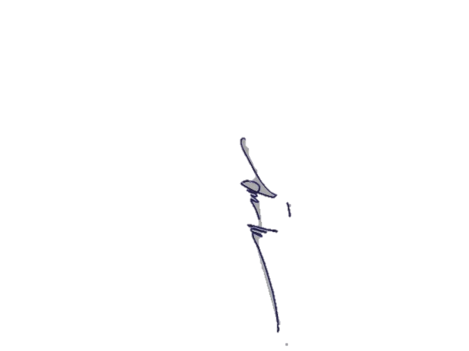

เสนอ ผู้พิจารณา

(นางสาววันทนา แผ้วพลสง) ( นางภริตพร นวลเท่า)
ผู้รับผิดชอบโครงการ ผู้ช่วยผู้อำนวยการฝ่ายกิจการ

ผู้อนุมัติ


(บาทหลวง ดร.จักรี พันธ์สมบัติ )
ผู้จัดการ / ผู้อำนวยการ โรงเรียนมารีย์อนุสรณ์

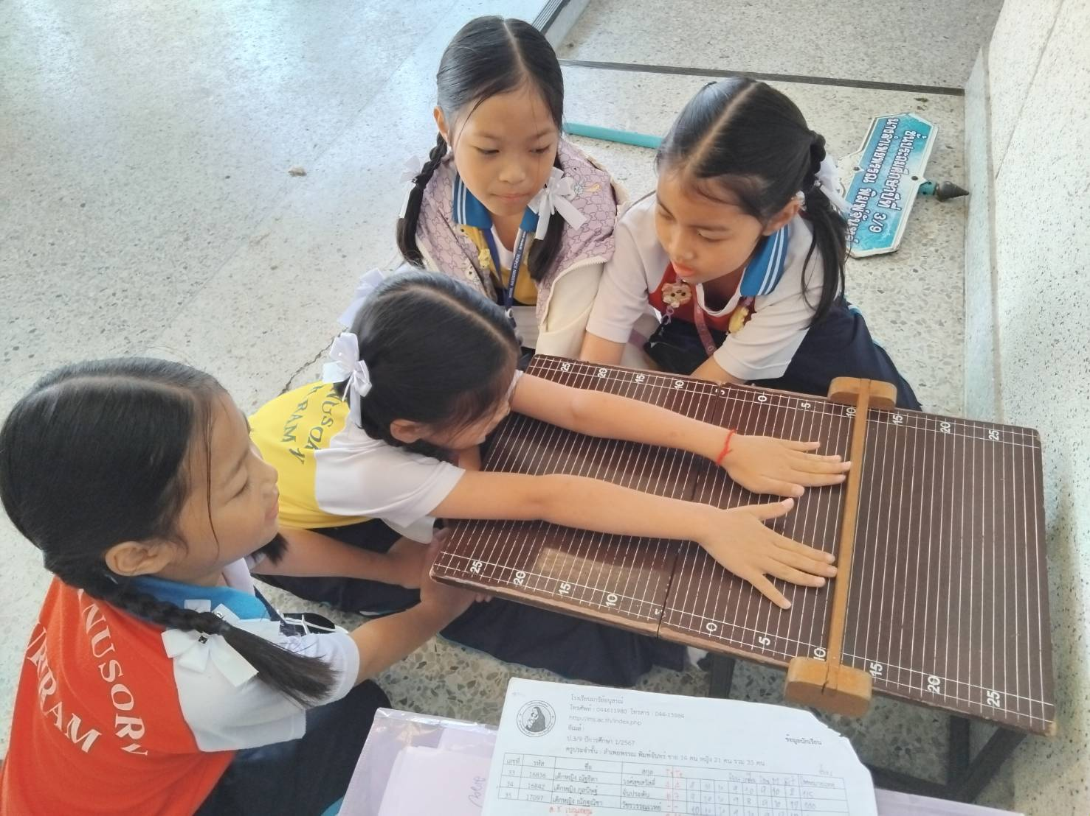
การทดสอบความอ่อนตัวนักเรียนระดับชั้นประถมศึกษาปีที่ 3
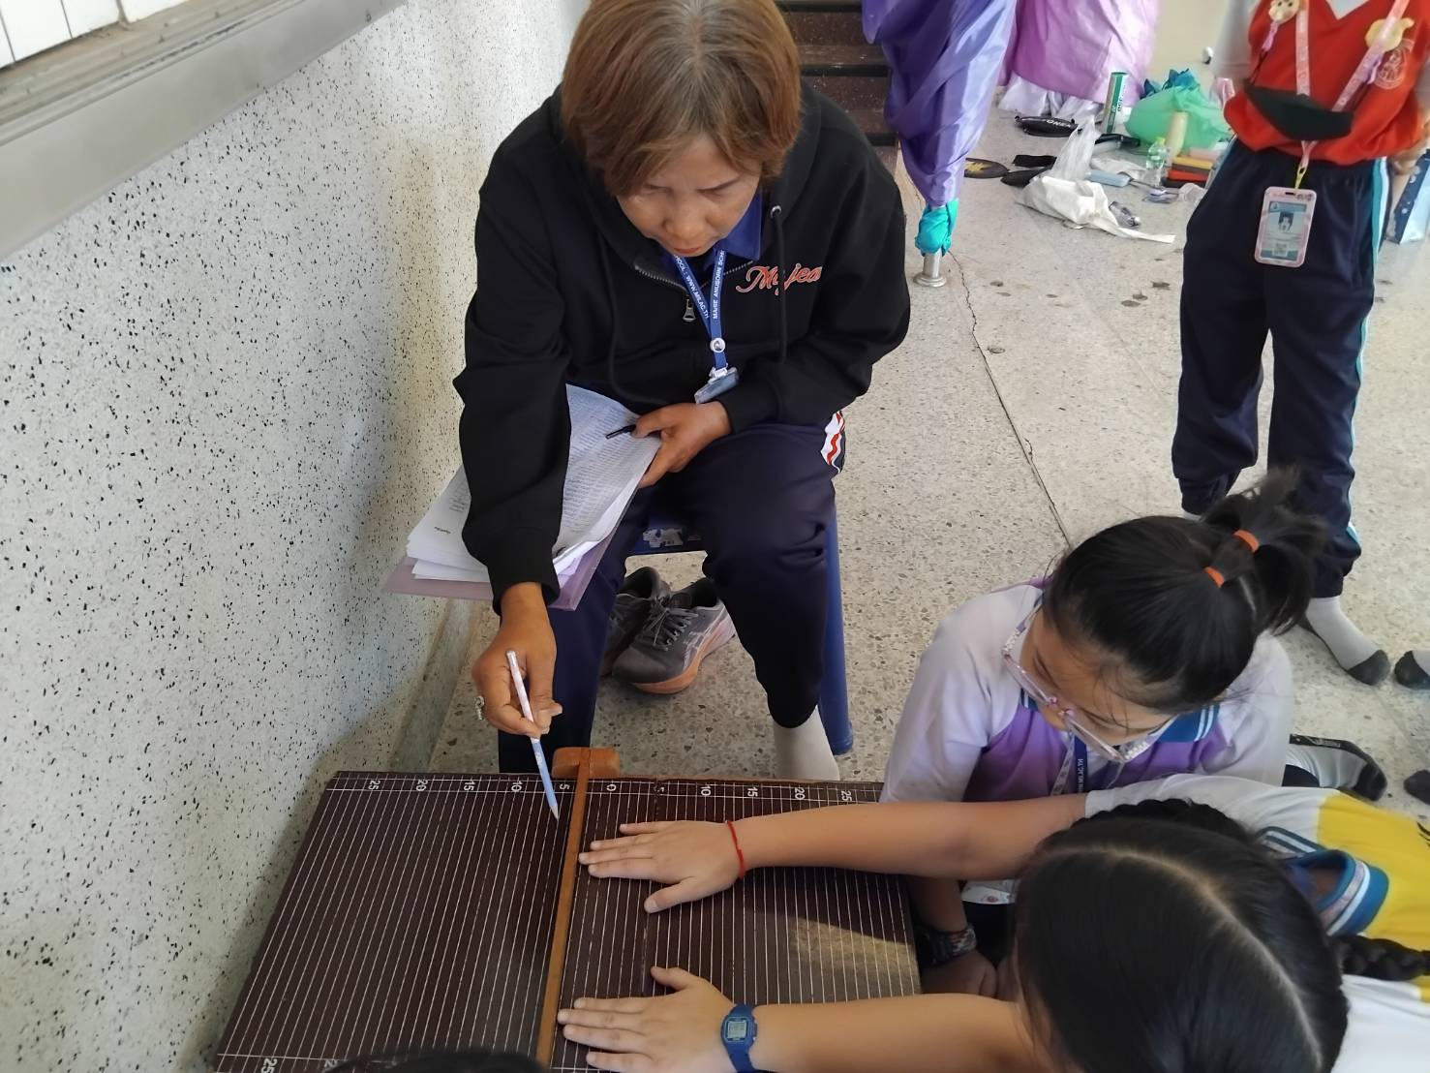

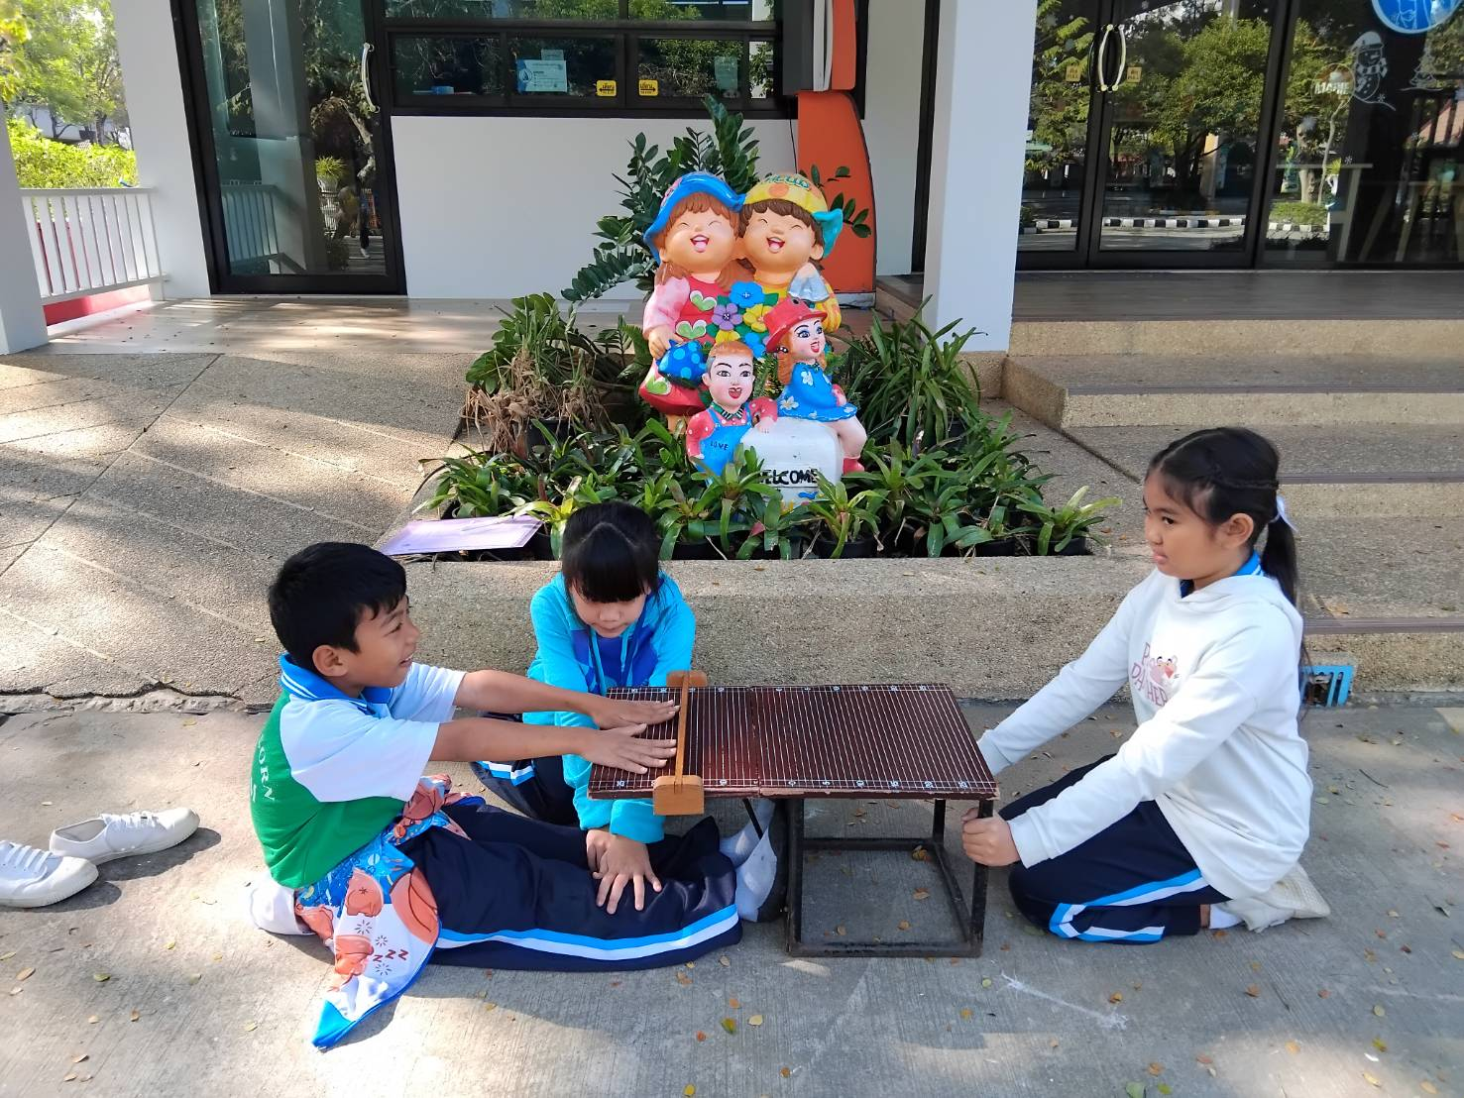
การทดสอบความอ่อนตัวนักเรียนระดับชั้นประถมศึกษาปีที่ 3
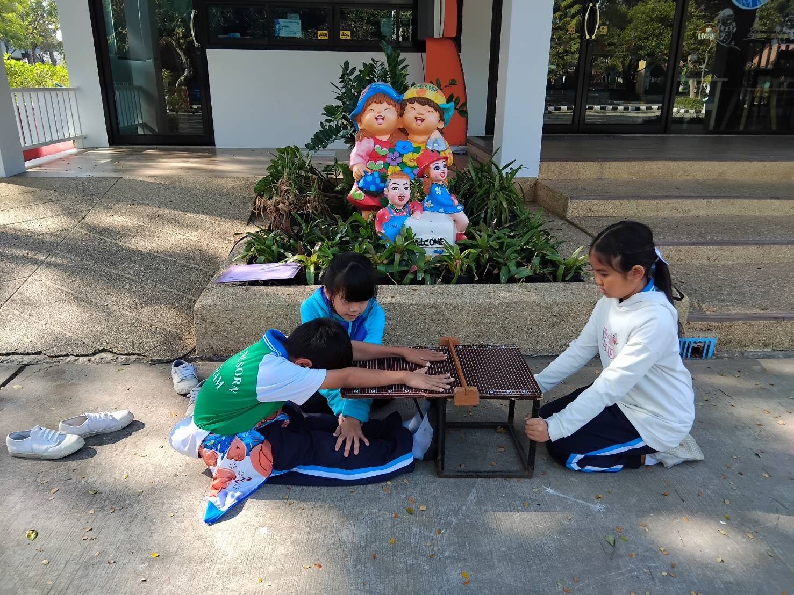
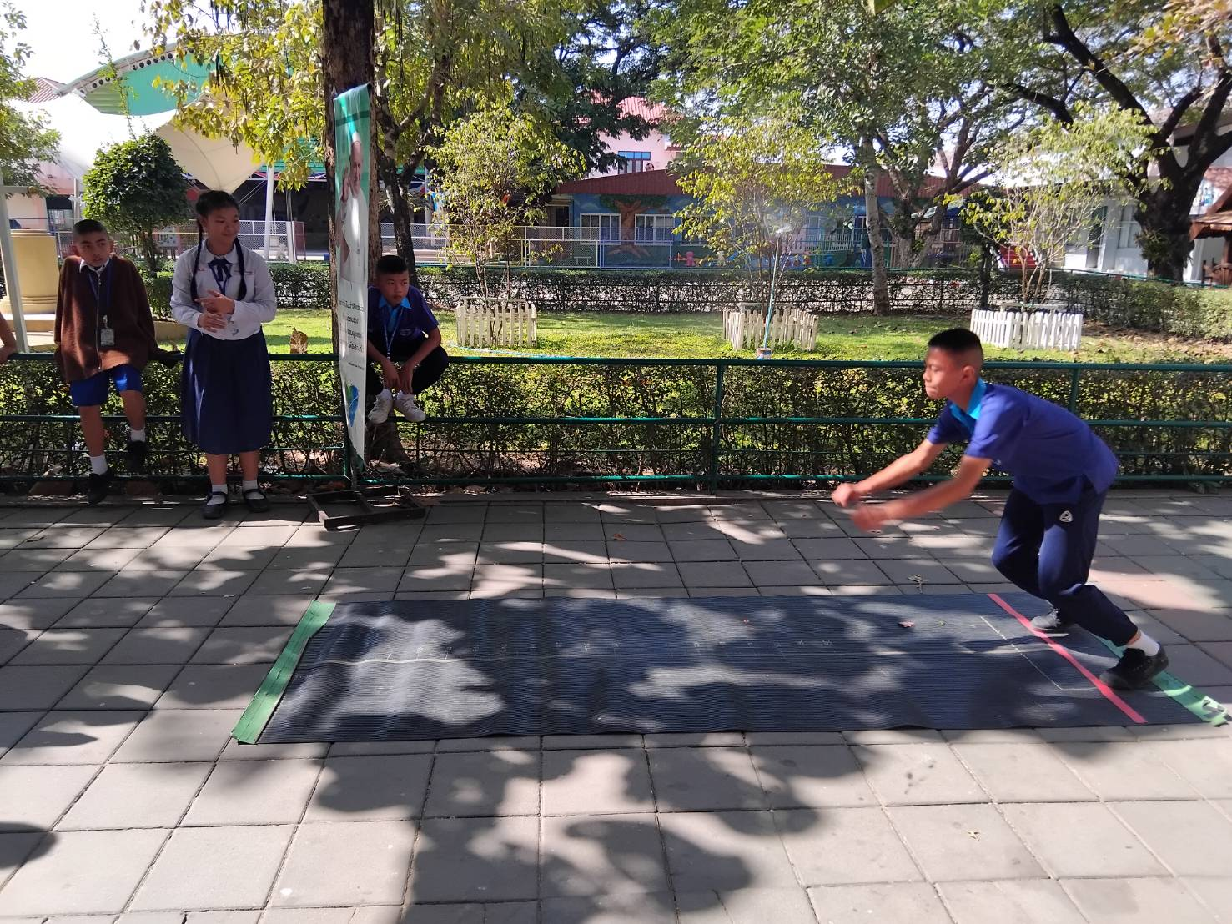
การทดสอบพลังกล้ามเนื้อขาโดยการยืนกระโดดไกล
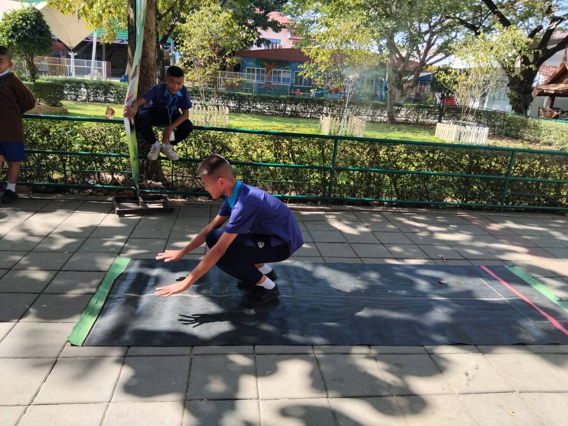

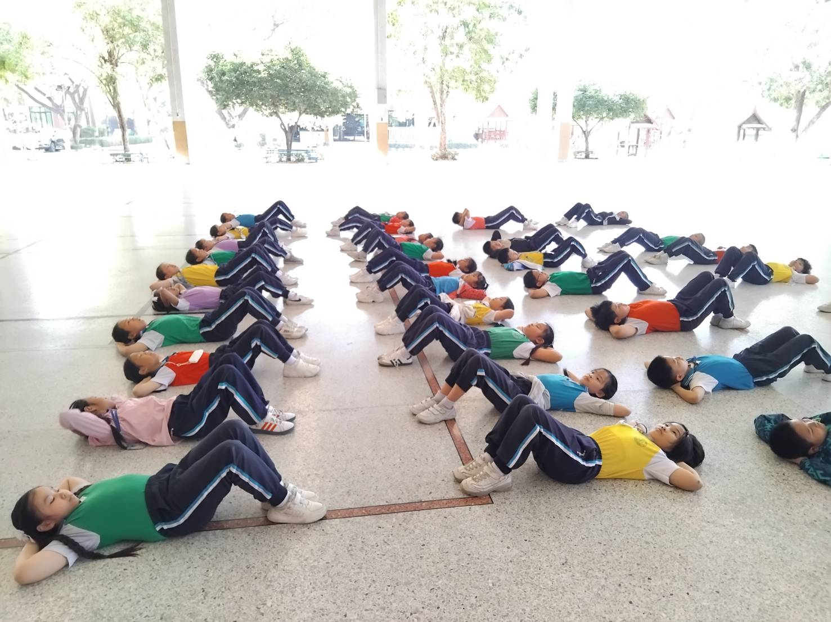
ยืดเหยียดกล้ามเนื้อหน้าท้องก่อนการทดสอบ
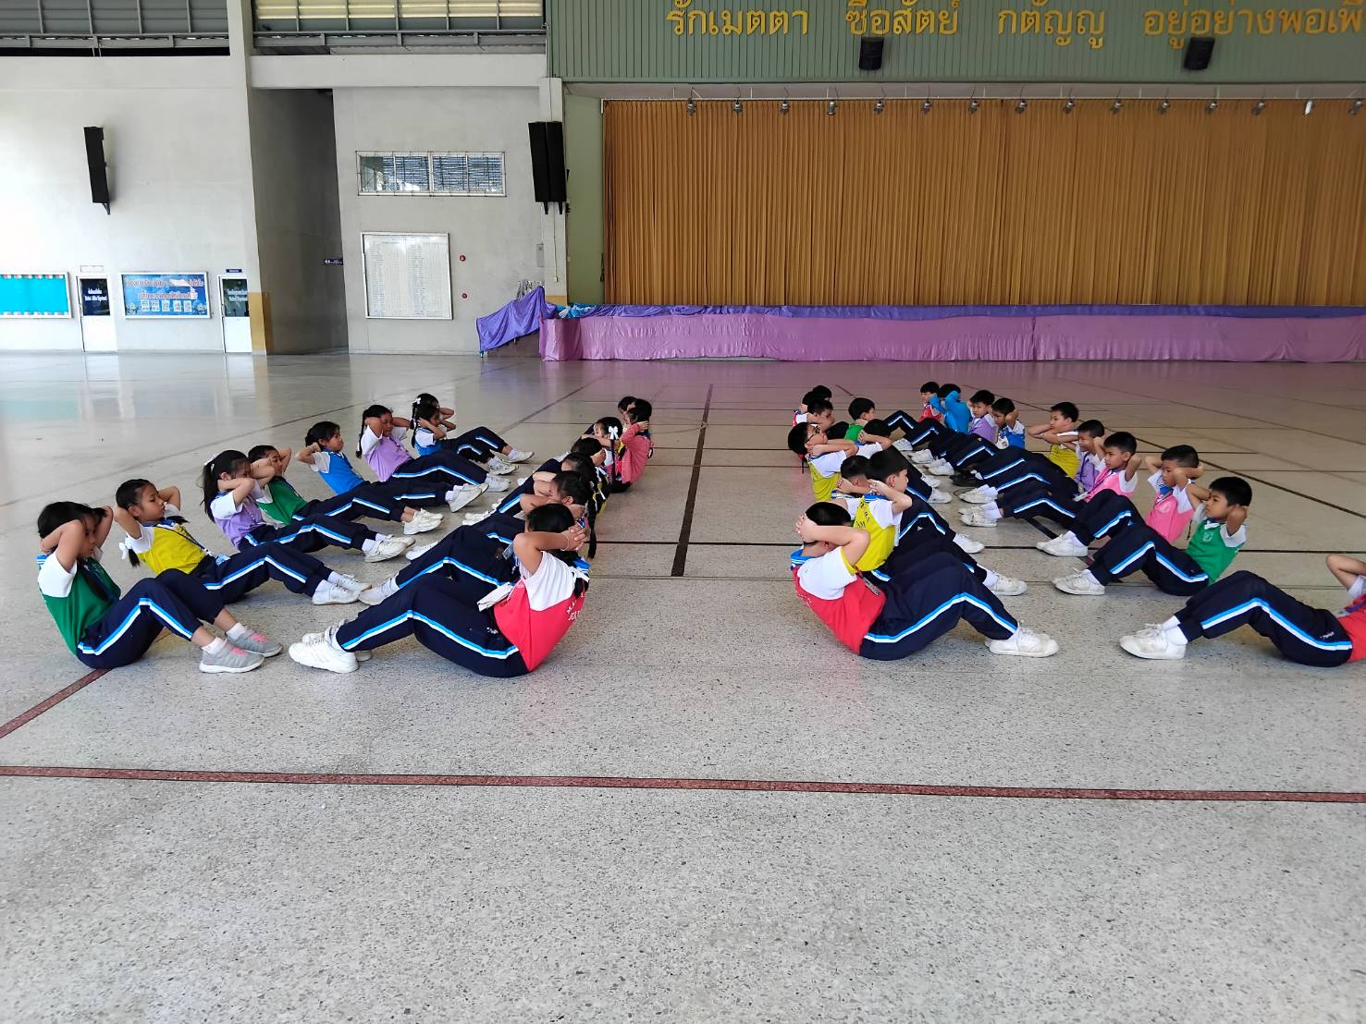

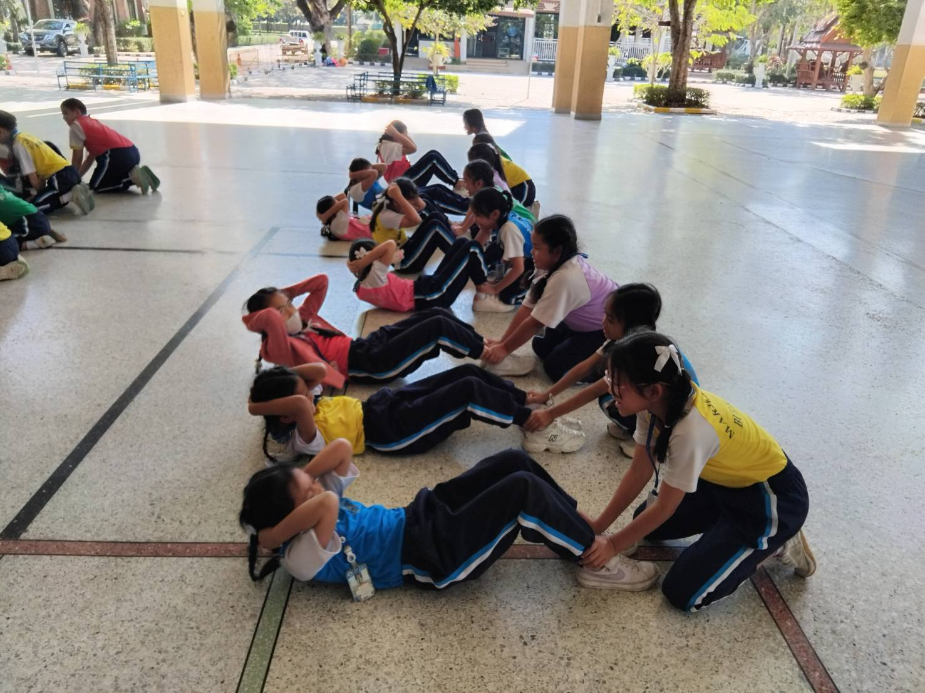
ยืดเหยียดกล้ามเนื้อหน้าท้องก่อนการทดสอบป.3

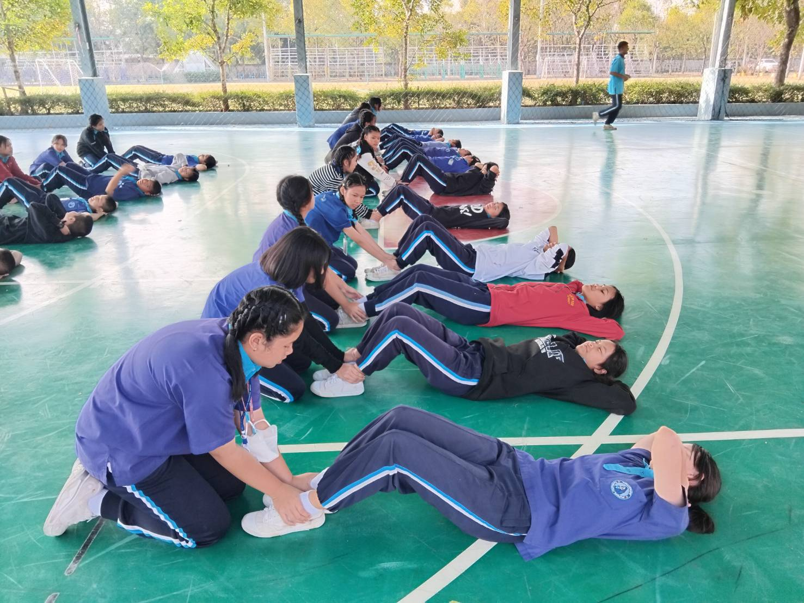
ยืดเหยียดกล้ามเนื้อหน้าท้องก่อนการทดสอบป.6
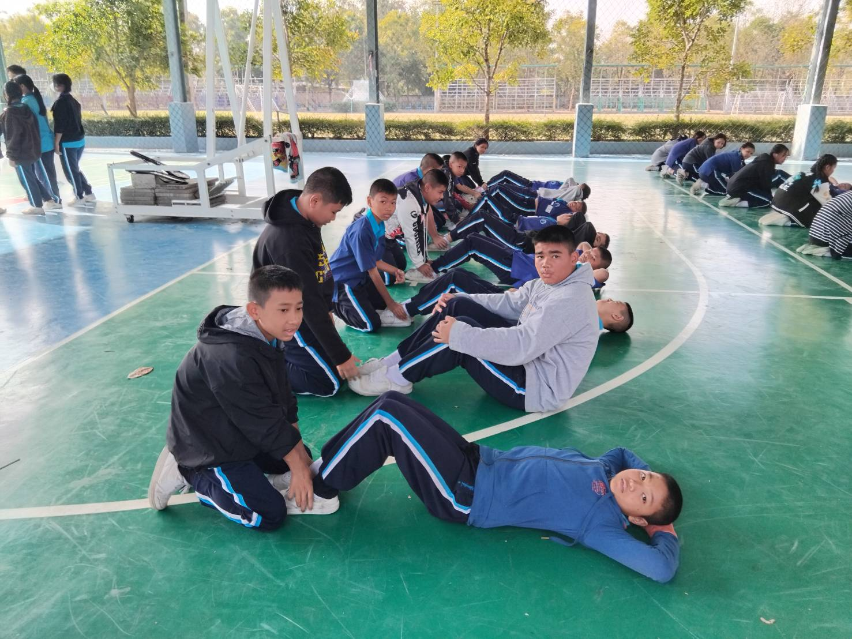

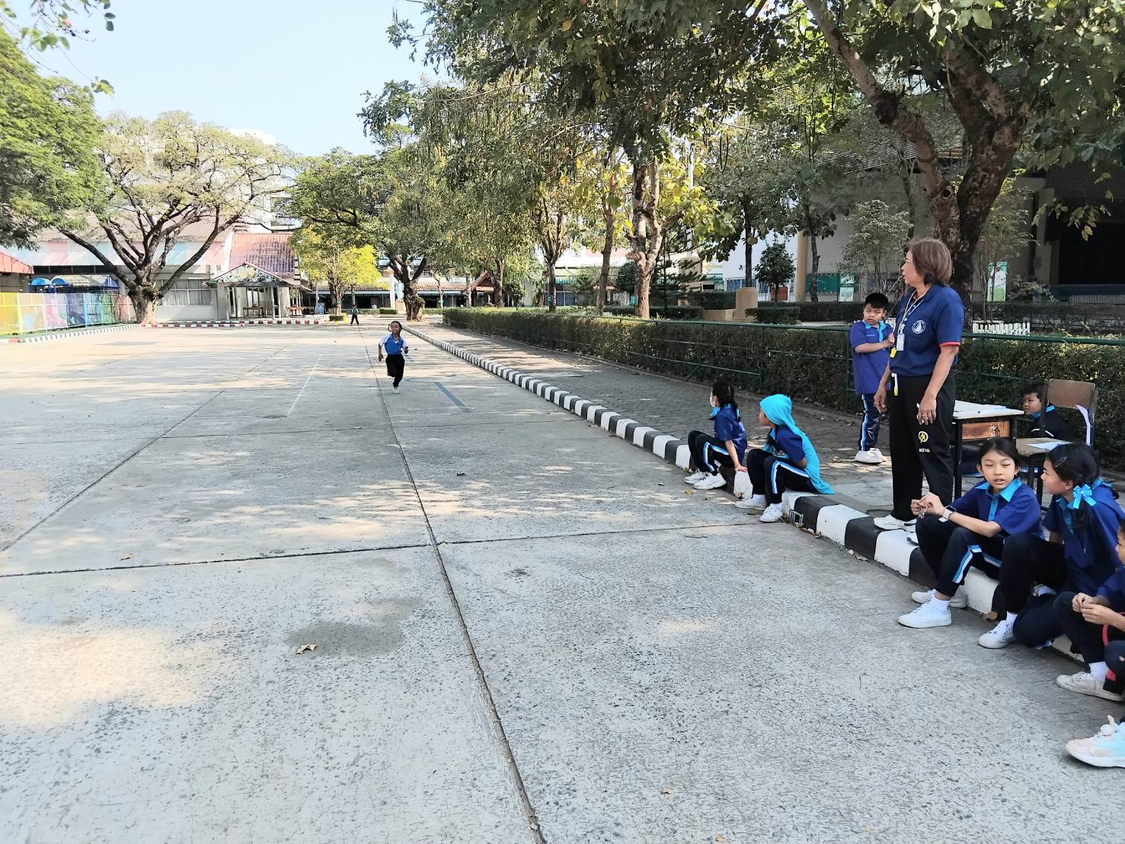
ทดสอบความเร็วโดยการวิ่ง 50 เมตร ป.3
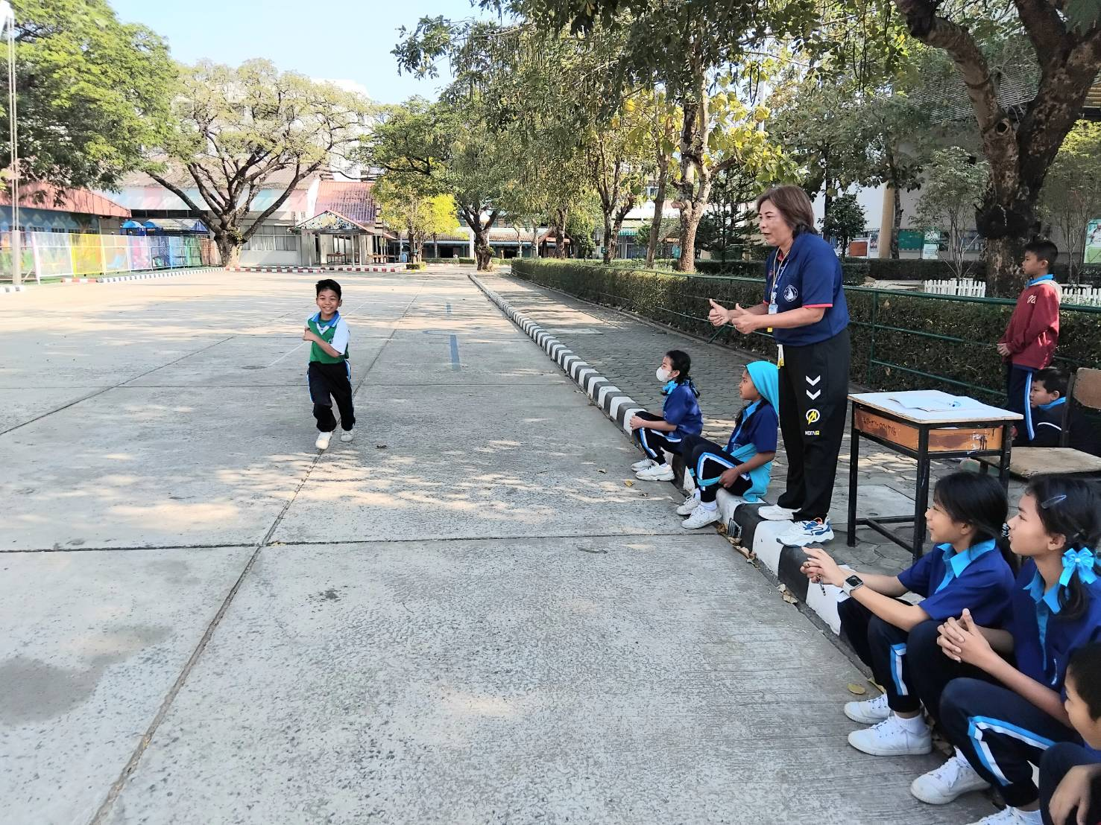

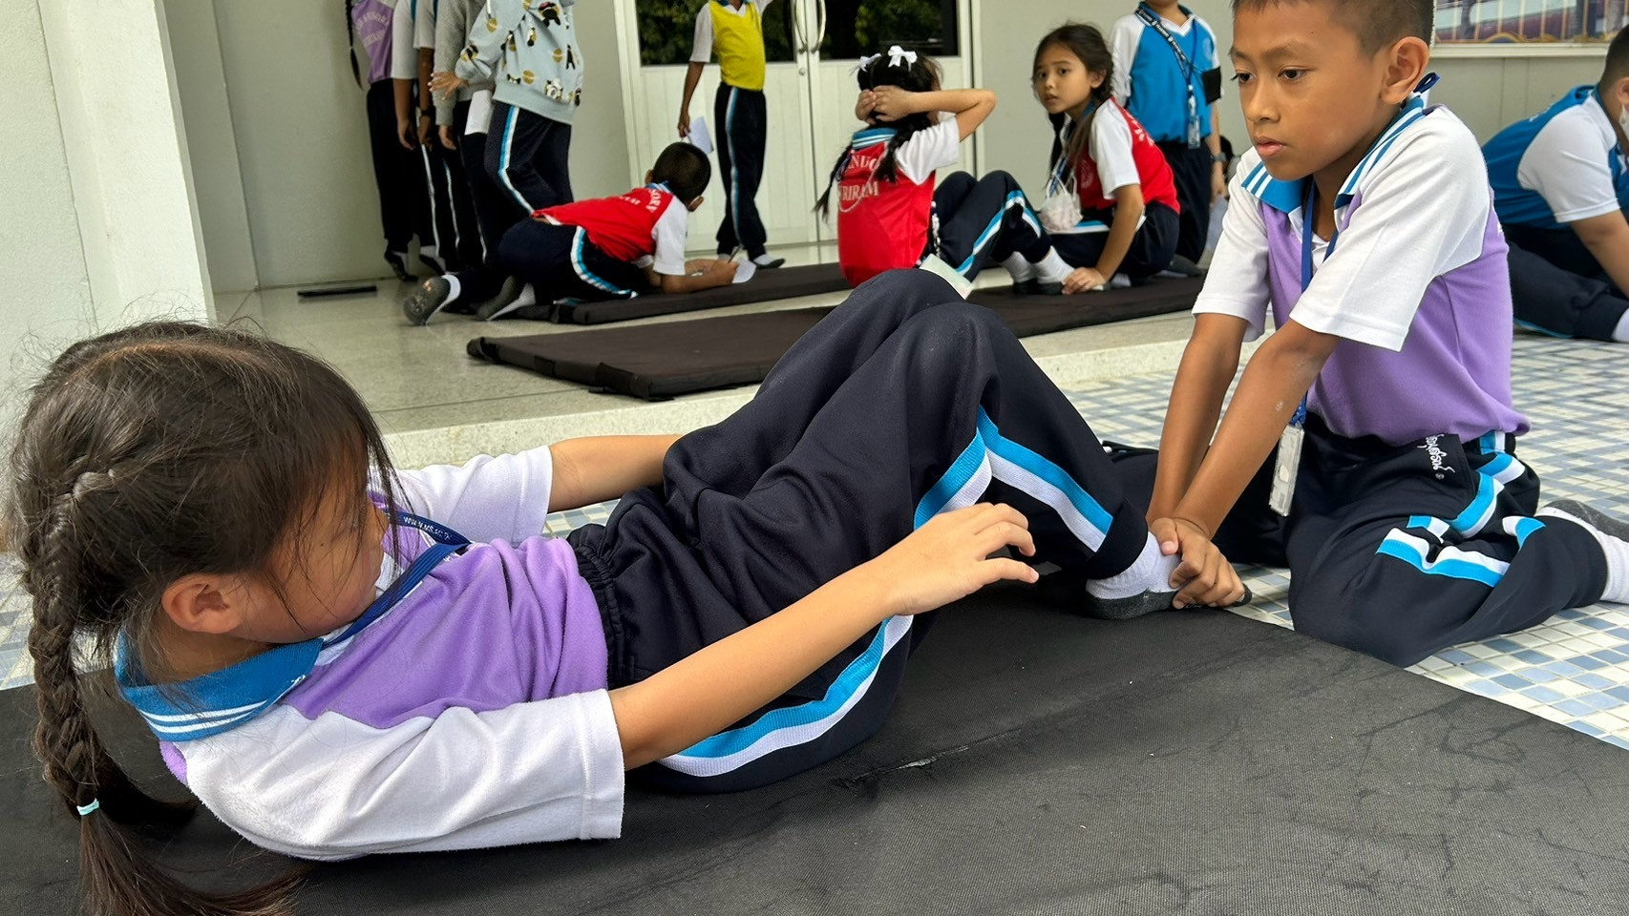
ยืดเหยียดกล้ามเนื้อหน้าท้องก่อนการทดสอบป.2
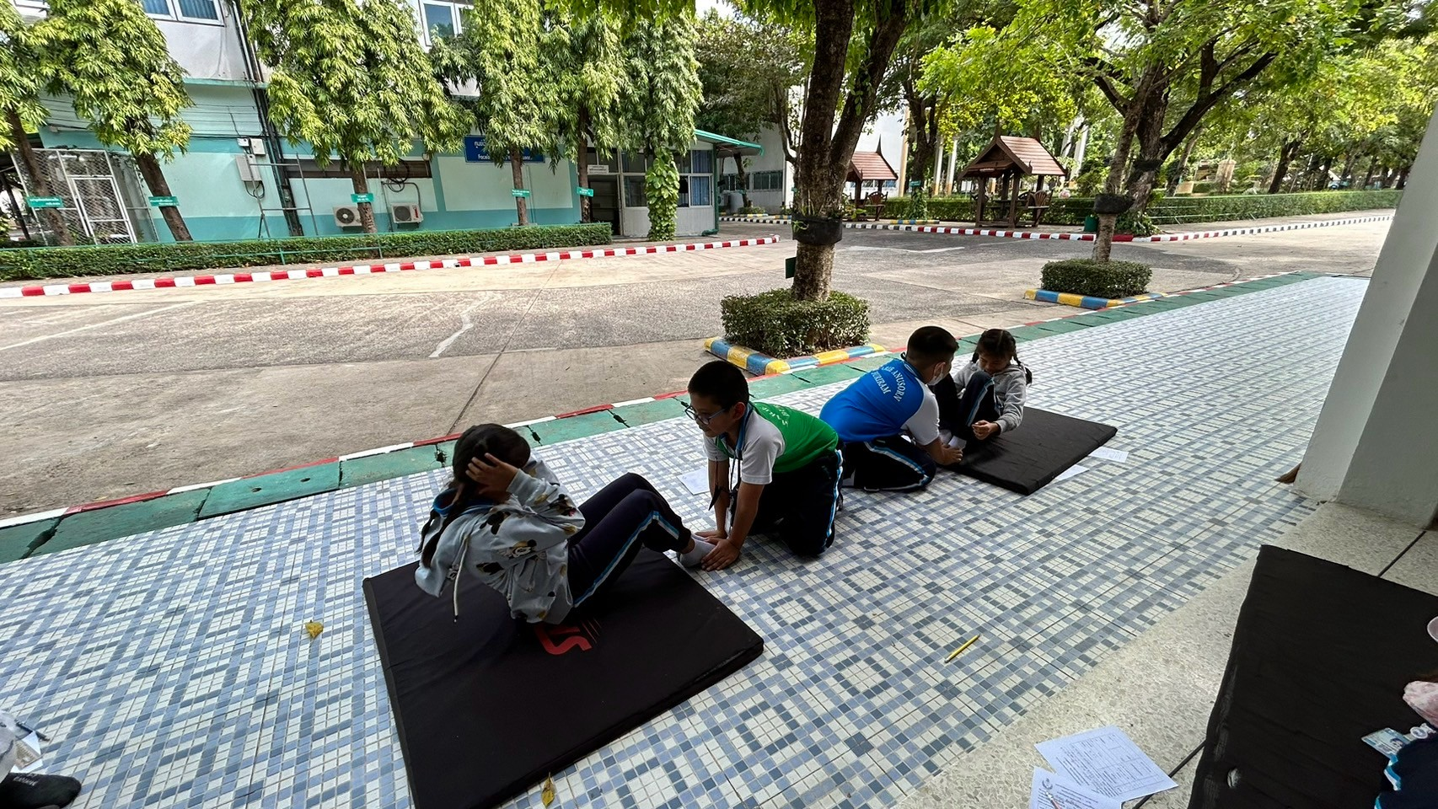

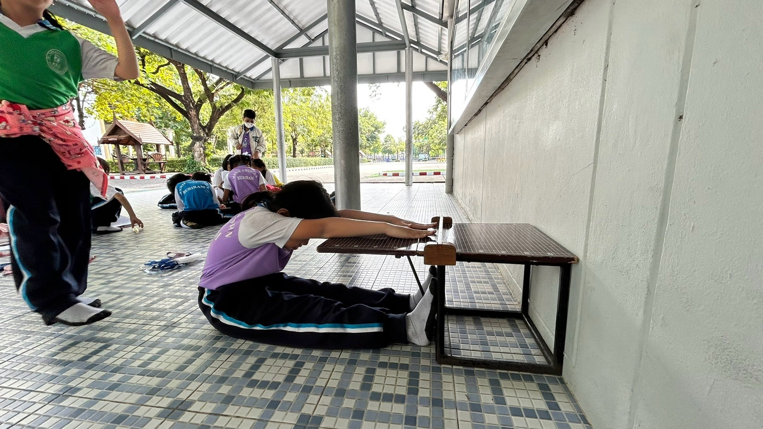
การทดสอบความอ่อนตัวนักเรียนระดับชั้นประถมศึกษาปีที่ 2
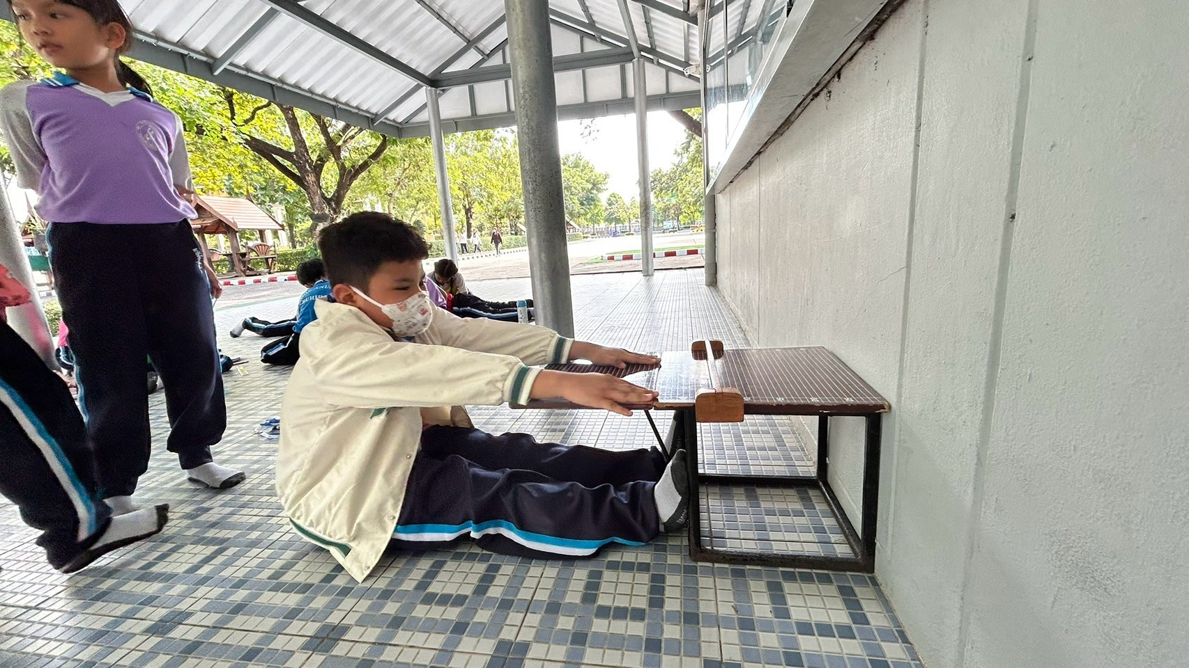

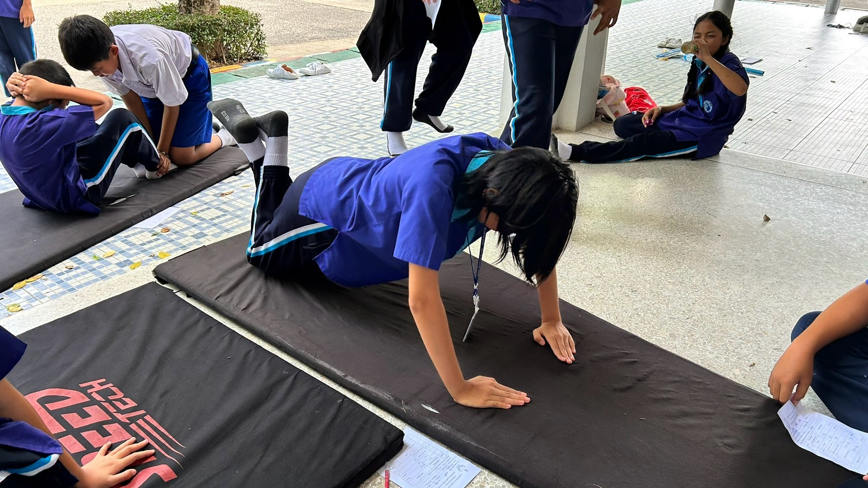
วัดความแข็งแรงของข้อมือ
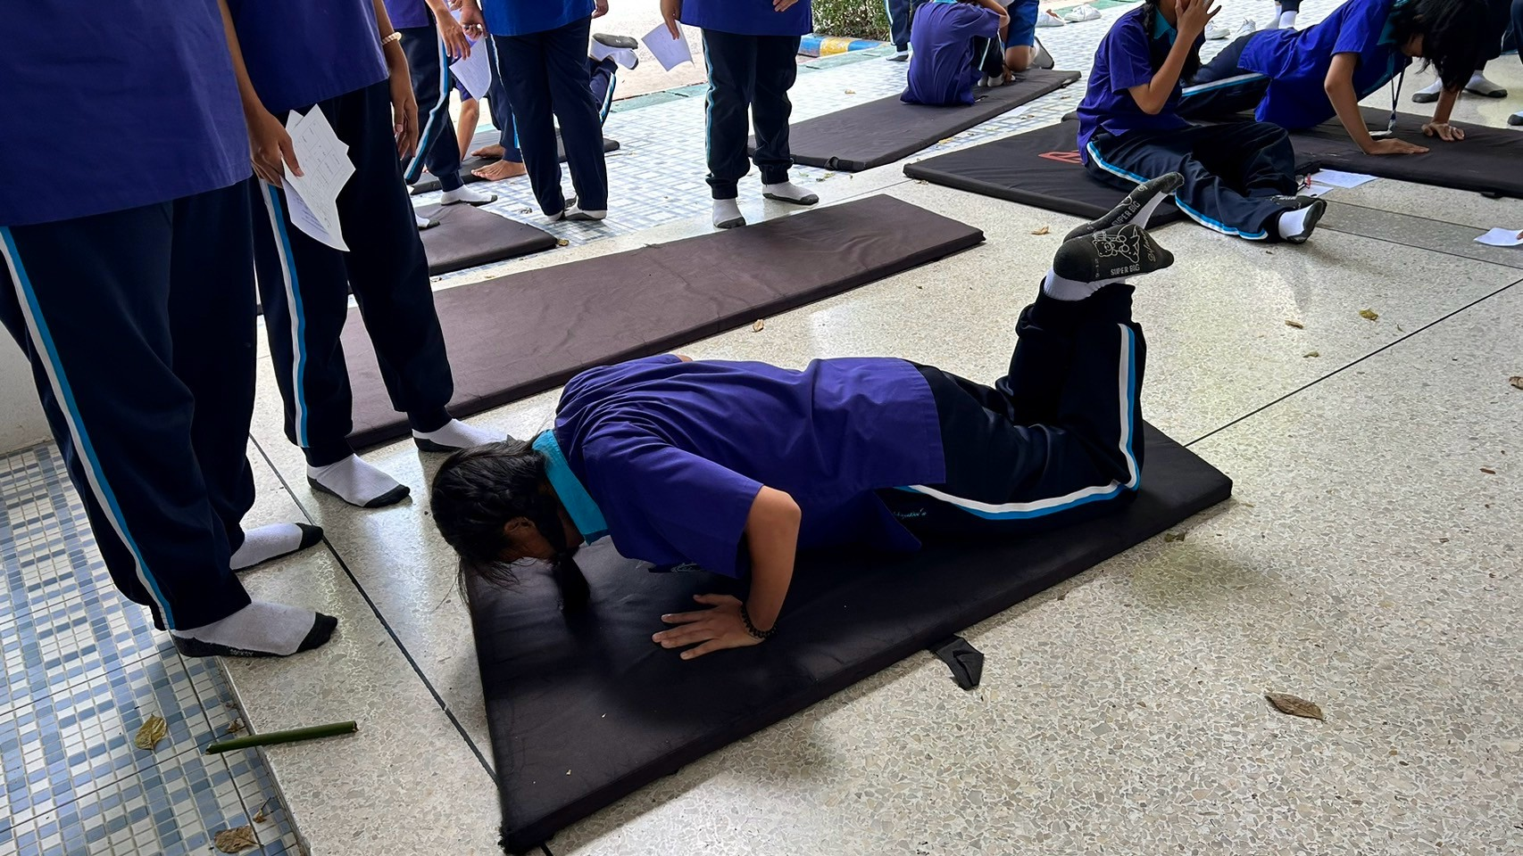

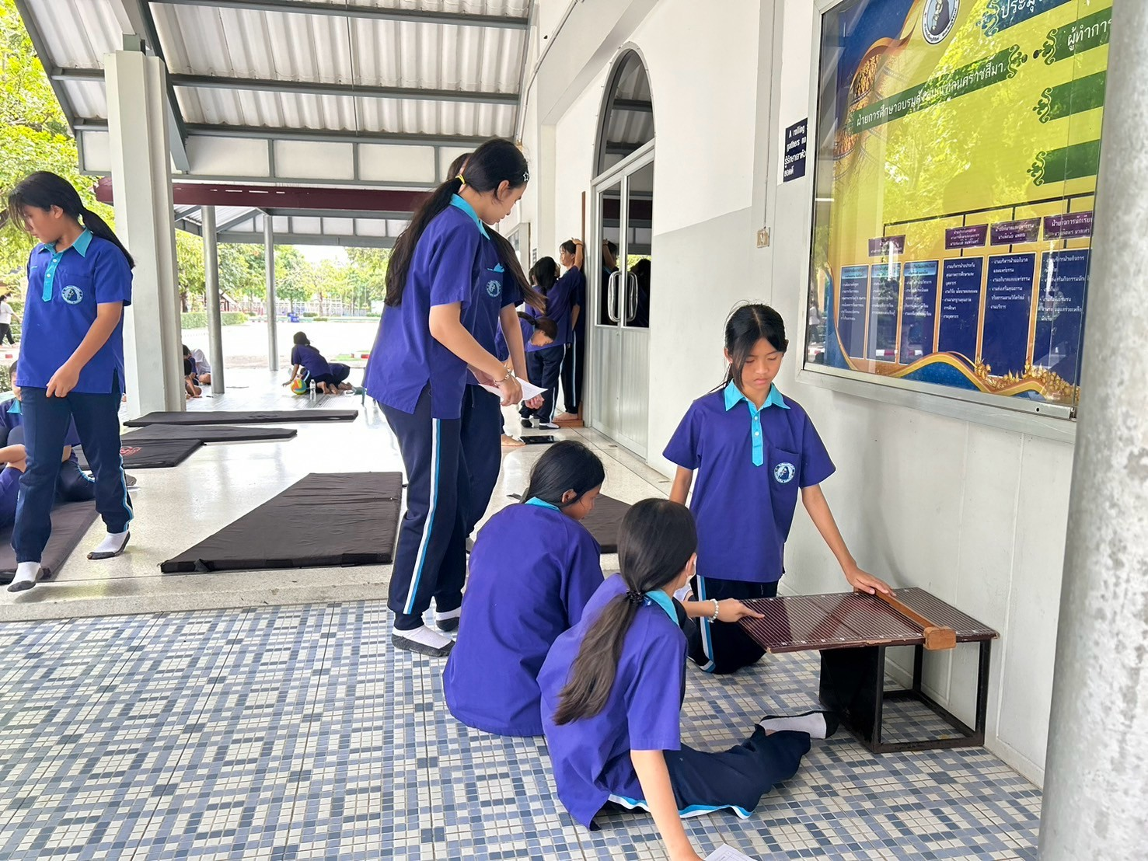

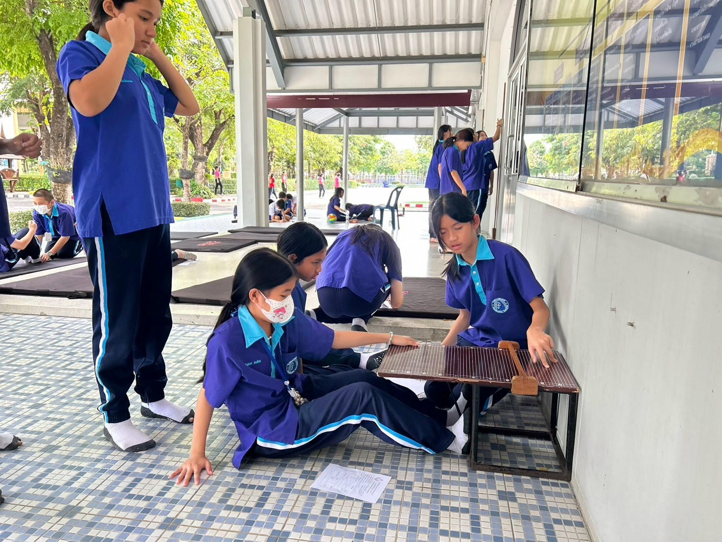

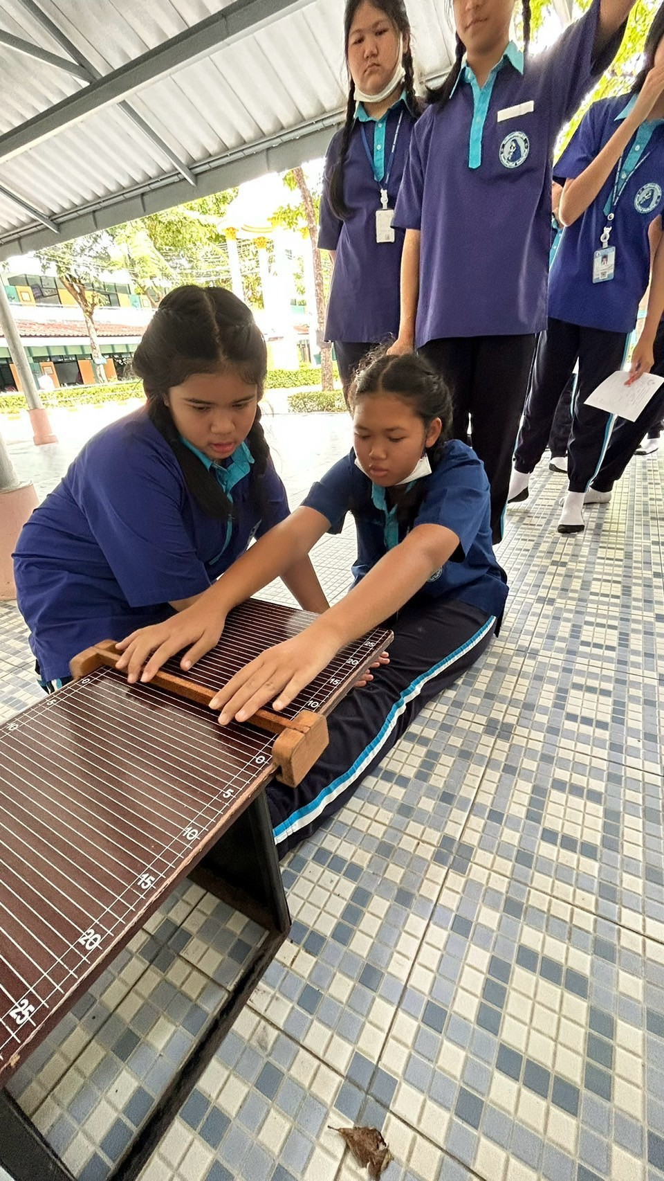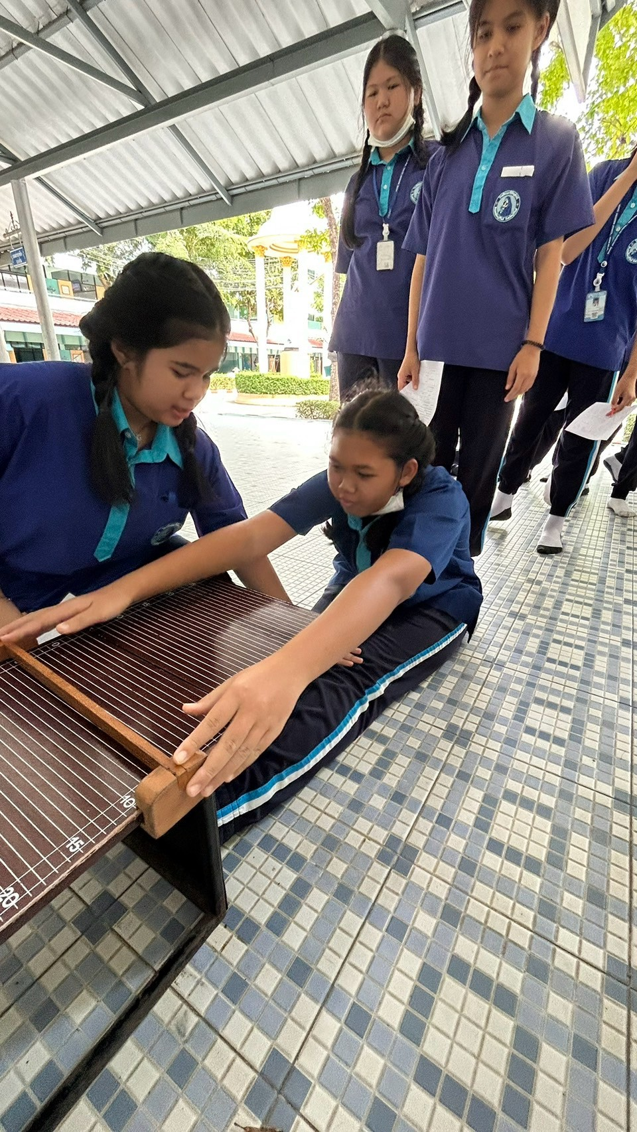
ความอ่อนตัว
